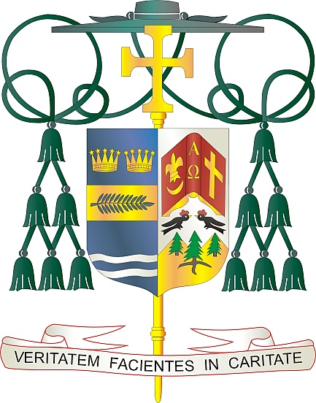
Office of
THE BISHOP

9995 North Military Trail • P.O. Box 109650
Palm Beach Gardens, Florida 33410-9650

(561) 775-9595 Fax (561) 775-7035

Diocese of Palm Beach

2 de enero de 2026

Queridas Hermanas y Hermanos en Cristo:

El próximo fin de semana, 10/11 de enero, se recogerán fondos para apoyar la educación católica en todas las parroquias de la Diócesis de Palm Beach. Esta segunda colecta anual seguirá el tema “Vivan la Luz de Cristo”, que guía a los administradores, el personal, los estudiantes y las familias en las 20 escuelas de nuestra Diócesis, incluyendo tres escuelas secundarias, tres preescolares, dos escuelas privadas y 12 escuelas primarias.

La Iglesia tiene una larga historia de transmitir el Evangelio de Cristo de generación en generación a través de la educación católica, que ha llevado esperanza a decenas de miles de vidas. Nuestras escuelas inculcan valores católicos que permanecerán con nuestros jóvenes durante toda su vida. Los más de 7,200 estudiantes matriculados en nuestras escuelas aprenden a respetar a los demás, desarrollar un sentido de comunidad y llevar a cabo la misión de cuidado y servicio, tal como lo hizo Jesús.

Insto a todos los feligreses a dar el don de la fe a un estudiante interesado en asistir a una escuela católica en nuestra Diócesis. Esta colecta proporciona fondos para programas y recursos que de otro modo podrían estar fuera de su alcance. Muchas gracias por sus oraciones y dones para ayudar a los estudiantes y las familias de nuestras escuelas católicas.

Con gratitud por su continua generosidad y cada deseo expresado en oración, quedo

Sinceramente suyo en Cristo,

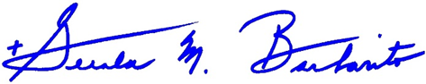

Reverendísimo Gerald M. Barbarito
Obispo de Palm Beach

NOTA A LOS PÁRROCOS: SE REQUIERE QUE PUBLIQUEN ESTA CARTA EN EL BOLETÍN PARROQUIAL COMO UNA CARTA DE MEDIA PÁGINA O DE PÁGINA COMPLETA EL FIN DE SEMANA DEL 3/4 DE ENERO DE 2026. LA COLECTA TENDRÁ LUGAR EL 10/11 DE ENERO DE 2026. PUEDEN LEER LA CARTA A LOS FELIGRESES, PUBLICARLA EN LAS REDES SOCIALES Y EN SU SITIO WEB, ADEMÁS DE TENERLA IMPRESA EN EL BOLETÍN.

